Содержание урока
«Движение и музыка: танец и марш»
(II класс восьмилетнего курса обучения)

Перечень вопросов, рассматриваемых на уроке:
- Типы движений в музыке, их взаимосвязь с элементами музыкальной речи;
- Штрихи как средство выразительности в музыке;
- Метр (доля) в музыкальном произведении;
- Темп как средство выразительности в музыке;
- Различные виды движений – бег, прыжки, шаги.

Ключевые слова:
Темп, штрихи, движение, бег, прыжки, шаг.

Добрый день, дорогие ребята и уважаемые взрослые! На этой неделе мы начинаем наши занятия во второй четверти. Вы уже знаете, что композиторы – авторы музыкальных произведений – используют различные средства выразительности для создания образа в музыке. Иначе средства выразительности в музыке называются элементы музыкальной речи, и с некоторыми из них мы уже успели познакомиться.
Наверное, вы заметили, что в начале нашего сегодняшнего урока прозвучало новое для вас слово – образ. Возникает вопрос – что это такое?
Музыкальный образ увидеть не получится. Потому что музыка как вид искусства волшебна – она невидима, ее невозможно потрогать руками, ее невозможно попробовать или услышать ее аромат, но ее можно услышать. Музыка – это искусство звуков. Но звуков не случайных, а тех, которые подбираются композитором специально для того, чтобы воплотить для нас при помощи голоса или музыкальных инструментов героя в музыкальном произведении. Герой может быть таким, как мы с вами, человеком. Бывает, что герой – это явление природы (гроза, дождь, гром, буря, снегопад). Есть музыкальные произведения, в которых герой – это игрушка (кукла, деревянные солдатики, юла, погремушка). А есть музыкальные произведения, в которых композитор показывает не человека или явление природы, а движение.
Двигаться можно по-разному. Сейчас вы дома. Встаньте, попробуйте подвигаться в разных темпах. А мы вместе, пока вы готовитесь двигаться, вспомним, что такое темп. (Напоминание для родителей: темп - это скорость исполнения музыки; в музыке бывает быстрый, медленный и умеренный).
Итак, попробуйте изобразить движение в быстром темпе. Почти наверняка вы будете прыгать, скакать, бегать.
Попробуйте изобразить движение в умеренном темпе. Предполагаю, что вы будете двигаться шагами.
А если я попрошу вас изобразить движение в медленном темпе, то ваши шаги станут еще размереннее и спокойнее.
Итак, вы сами убедились, что разные темпы диктуют нам (в данном случае – исполнителям) разный характер движений.
Если музыкальное произведение связано с движением, то еще одна важная вещь, которую необходимо учитывать исполнителю – это его одежда, его внешний вид. Ниже я предлагаю вам взглянуть на картины и фотографии. Все они изображают людей, которые двигаются под музыку. Пока вы изучаете эти картины и фотографии, подумайте, одинаковы ли будут их движения. Если движения будут различаться, подумайте, почему.

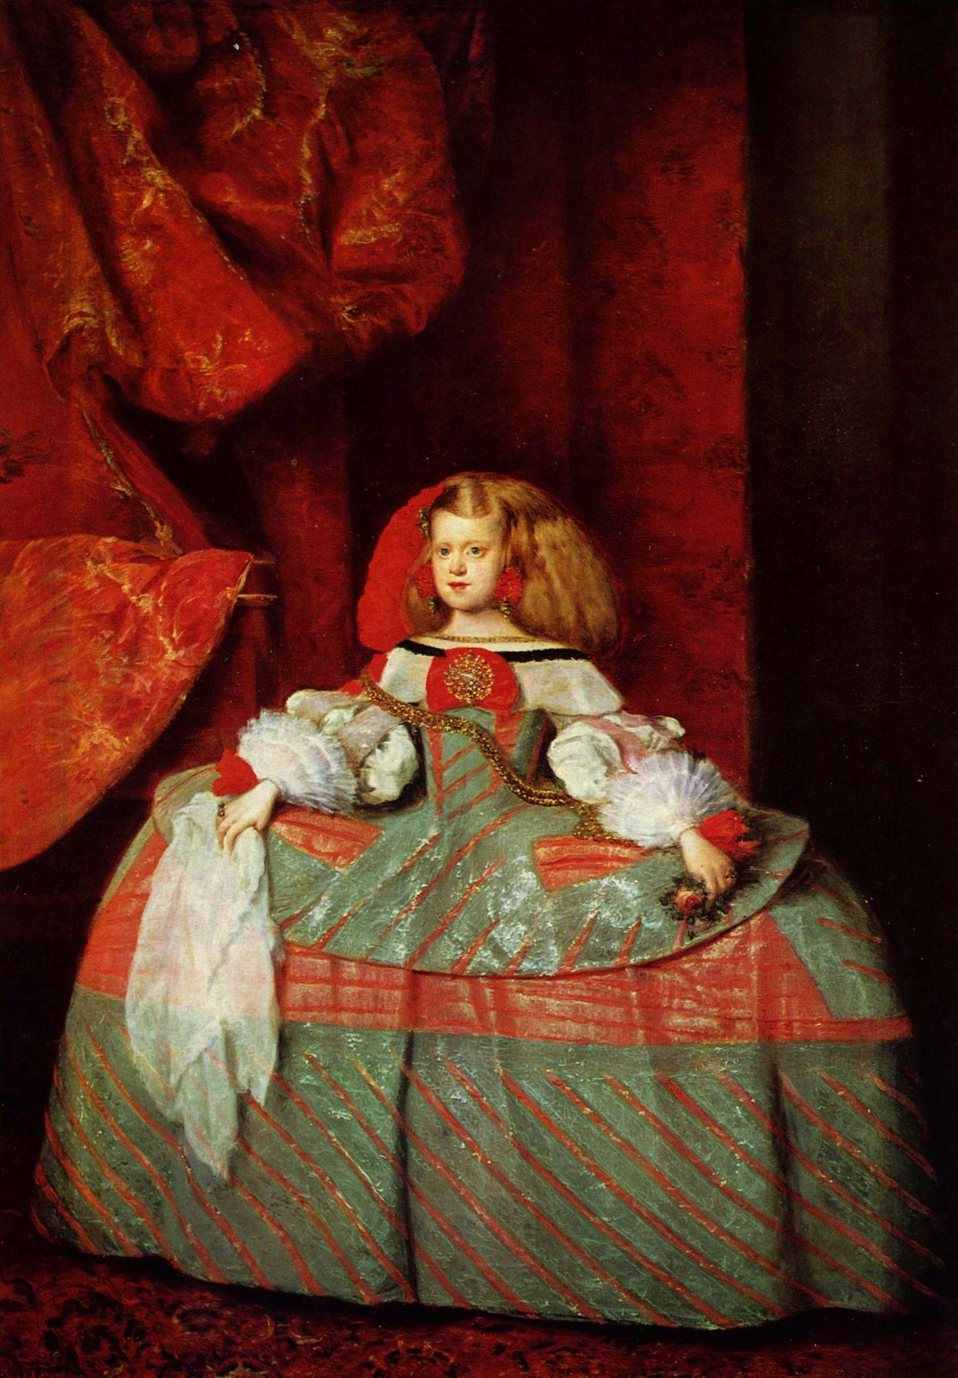

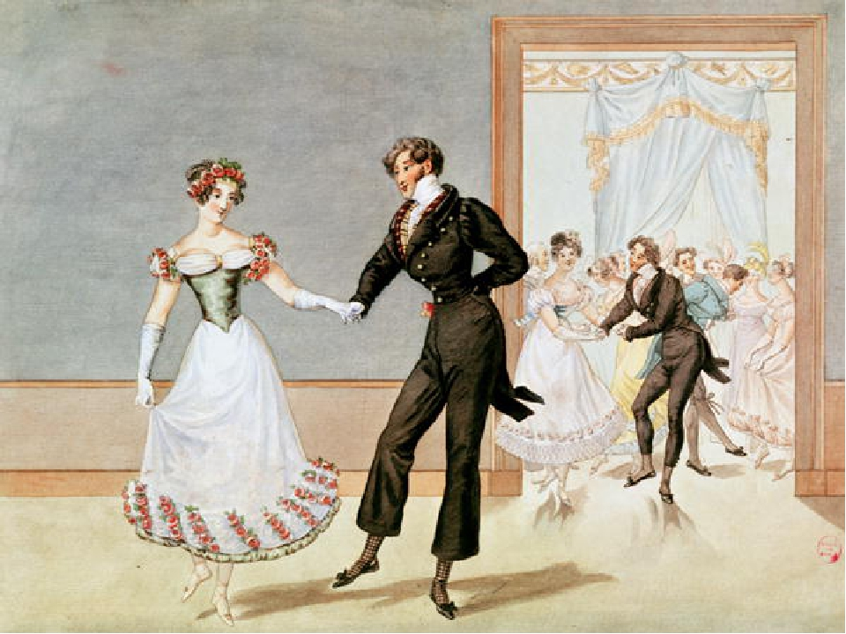

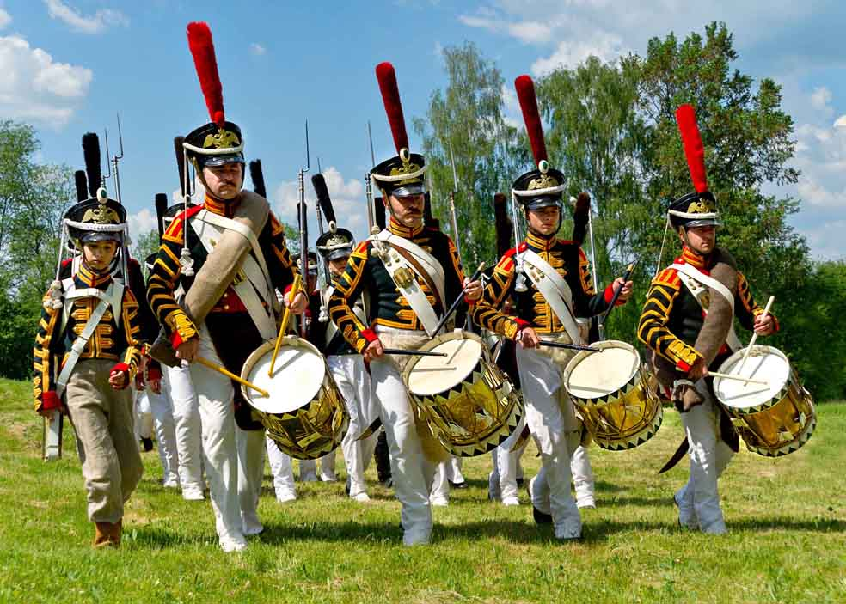
Почти наверняка у вас получилось, что герои этих картин и фотографий будут двигаться под музыку по-разному. Обратите внимание, что на третьей фотографии люди не просто двигаются под музыку, их движения согласованны, едины по времени исполнения. А по внешнему виду этих людей (фото 3) вы догадались, что это солдаты. И в наше время праздничные парады (например, на 9 Мая – День Победы) проходят в сопровождении военных маршей.
Подумайте, какое основное движение в военном марше. Попробуйте его сами изобразить. Далее мы будем слушать музыкальное произведение, которое так и называется – марш. Рекомендую вам послушать его дважды. Первый – для знакомства с музыкой. Второй – попробуйте хлопками в ладоши отмечать пульс произведения (доли в музыке). Уверена, у вас это получится!
Марш, который мы с вами сегодня слушаем, написал немецкий композитор 19 века Роберт Шуман. Это произведение называется «Солдатский марш».

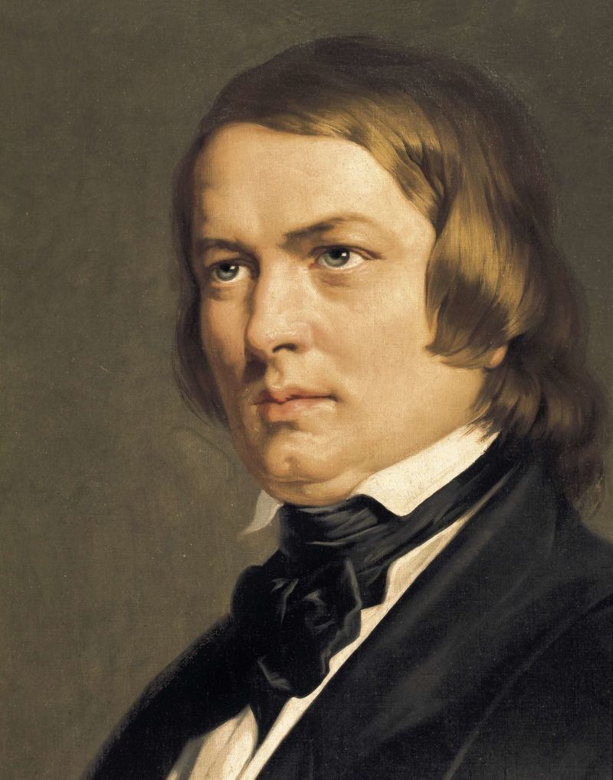

А теперь давайте вернемся к фотографиям №№ 1 и 2. Попробуйте предположить, в каком темпе могла бы двигаться героиня с первой картины. Кстати, история сохранила для нас имя этой девочки. Ее звали Маргарита, она была дочерью испанского короля, а ее портрет (и не один) написал знаменитый испанский мастер Диего Веласкес. У Маргариты на картине красивое, роскошное, но очень длинное и тяжелое платье. В те времена, когда жила Маргарита (а было это в 17 веке) детей было принято одевать точно так же, как взрослых. Как вы думаете, удобно ли героине художника в такой одежде? Легко ли ей двигаться? Бегать? Прыгать? Каким образом удобнее всего передвигаться, когда на тебе такое великолепное, но очень тяжелое платье?
Вы уже, наверное, поняли, что в такой одежде Маргарите было не побегать. Удобнее всего было ходить спокойными, неторопливыми шагами. Такими, как в старинном танце испанского происхождения «Сарабанда». Эту музыку мы сейчас будем слушать. Автор произведения – композитор Георг Фридрих Гендель. А пока вы будете слушать эту музыку, попробуйте так же, как в марше, отмечать хлопками в ладоши доли пульса в музыке.
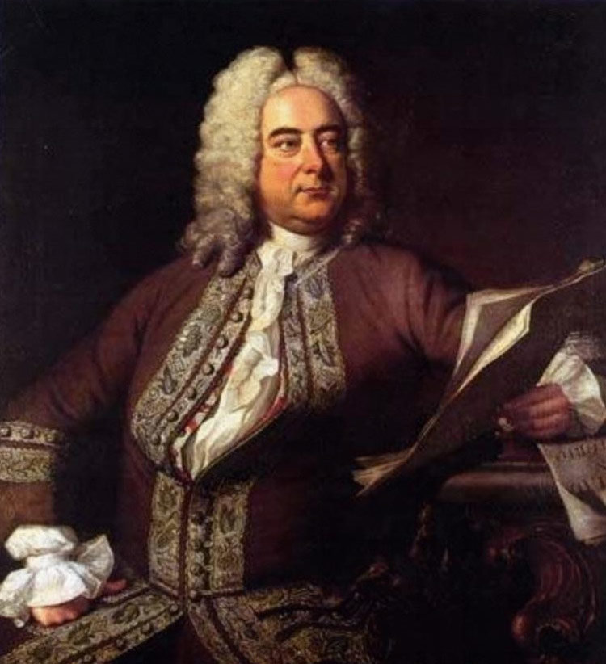

Наконец, вернемся к картине №2. Там тоже люди двигаются под музыку. Обратите внимание, что по сравнению с предыдущей иллюстрацией их одежда гораздо легче, а двигаться в ней проще и удобней. На картине показано, как было принято одеваться в начале 19 века. Художник в этой картине изобразил собрание с танцами – бал. Среди бальных танцев были и торжественные, церемонные, медленные, а были легкие, подвижные – такие, как полька. Королем бальной музыки 19 века часто называли австрийского композитора Иоганна Штрауса. Мы сегодня вместе послушаем его польку «Трик-трак» и вместе подумаем, какие движения более всего подходят для этого танца.

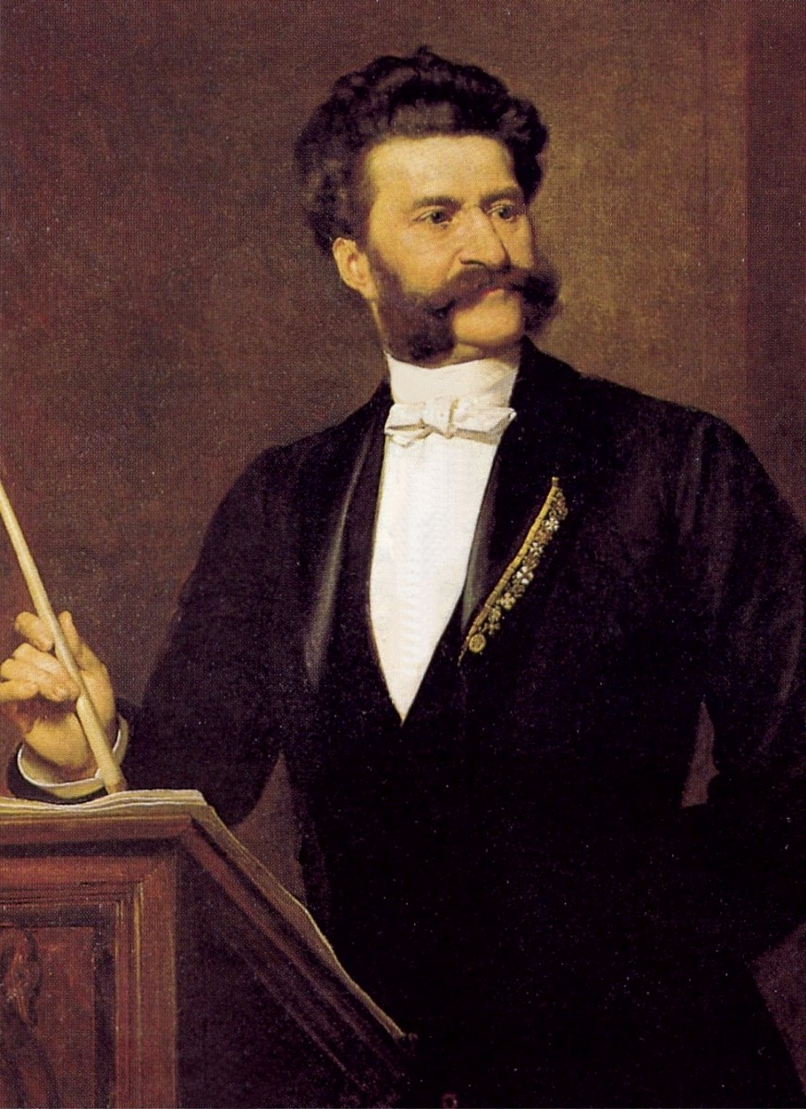

Итак, давайте подведем итоги. Музыка, связанная с движением, обязательно связана с внешним видом исполнителей и диктует ему характер движений. Каждый композитор обязательно учитывает эти правила, создавая произведения, предназначенные для движения под музыку.

Задание для самостоятельной работы.
- Записать в тетради 3 типа движения под музыку: шаг, бег, прыжки.
- Послушать в записи (и по возможности обсудить со взрослыми) следующие музыкальные произведения:
Роберт Шуман «Солдатский марш» из фортепианного цикла «Альбом для юношества»;
Георг Фридрих Гендель Старинный танец «Сарабанда»;
Иоганн Штраус Полька «Трик-трак».
В каждом произведении отмечать пульс хлопками.
- Подобрать иллюстрацию в книжке или картину любого художника с изображением человека (людей) в движении и определить тип их движения – бег, шаги, прыжки.

Обратная связь с преподавателем осуществляется следующими способами:
Телефон +7908 275 54 64 (+Viber);
https://vk.com/darya_rudneva - страница для связи в социальных сетях. Прошу тех родителей, кто еще не нашел меня в социальной сети, присоединиться в друзья для включения в беседу нашего класса.

